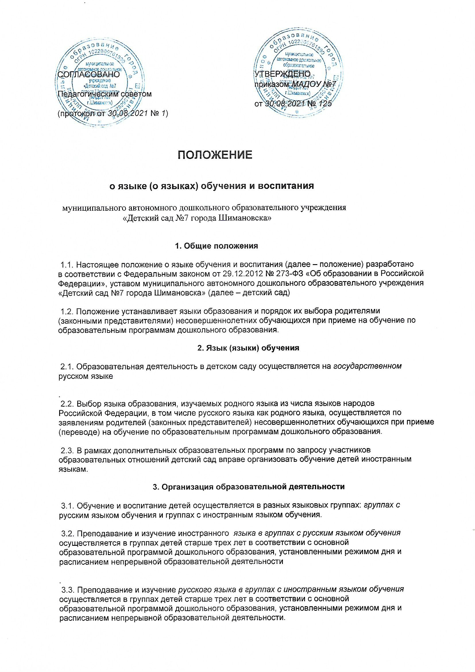

3.4. Содержание образования определяется основной образовательной программой
дошкольного образования.
3.5. В детском саду создается необходимое количество групп для раздельного изучения
обучающимися государственного, родного и иностранных языков, а также преподавания на
этих языках.
3.6. Воспитатели детского сада в свободное от образовательной деятельности время в
течение времени пребывания детей в детском саду создают условия для общения воспитанников между собой и с воспитателями на русском языке и иностранном языке вне зависимости от того, в какой языковой группе обучается ребенок.
3.7. Мероприятия, проводимые детским садом, организуются на русском языке и иностранном языке в зависимости от их цели, тематики, целевой аудитории и т. п.

